
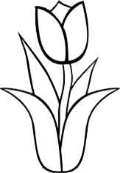
Aşağıdaki görsellerin adını bulup işaretleyiniz.
lale
elle
ele

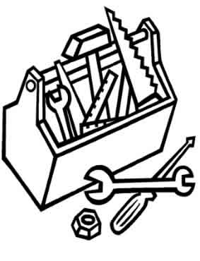
Ela
alet
tel

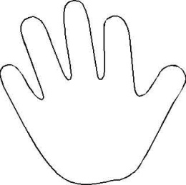
in
el
al

el
telli
elli

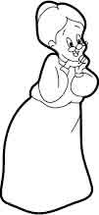
neli
nane
nine

Karışık olarak verilen kelimelerden cümle oluşturalım.

el ele.
Lale
Ela

Ali
al.
alet

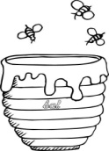
al.
Telli
tat.
Talat
un
ele.
Nine

